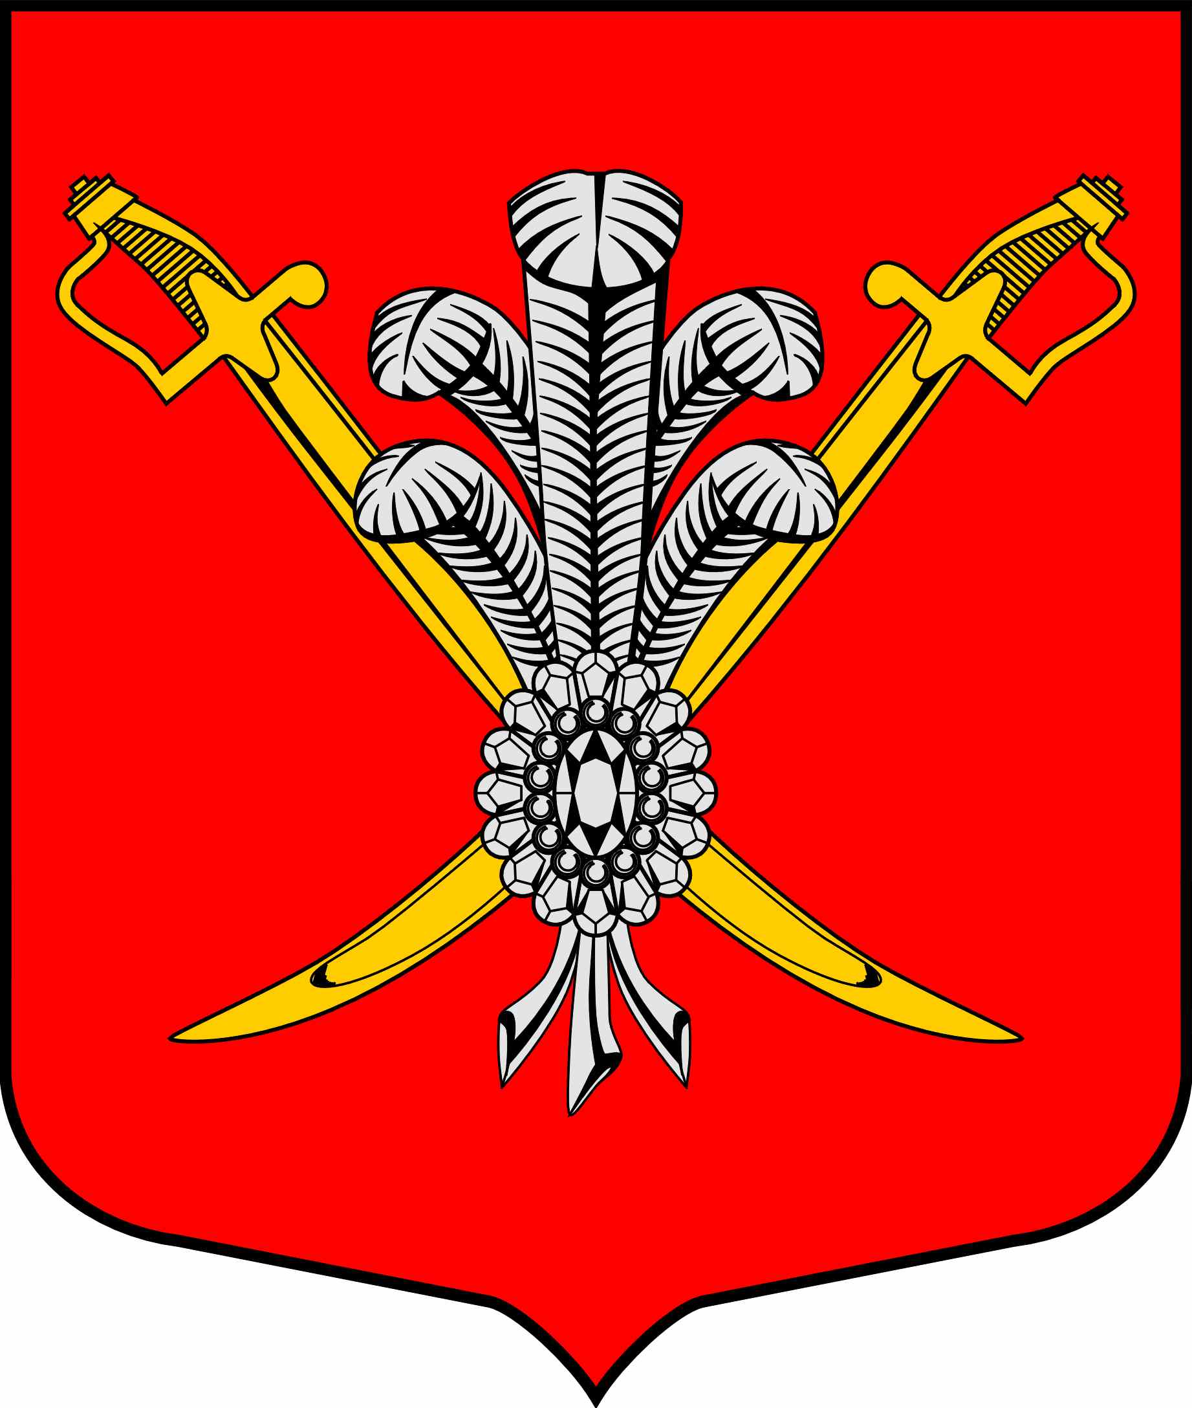

ВНУТРИГОРОДСКОЕ МУНИЦИПАЛЬНОЕ ОБРАЗОВАНИЕ

САНКТ-ПЕТЕРБУРГА МУНИЦИПАЛЬНЫЙ ОКРУГ КОЛОМЯГИ

(МО КОЛОМЯГИ)

Местная администрация

ПОСТАНОВЛЕНИЕ

19.11.2018 № 276
О внесении изменений и дополнений в Постановление Местной администрации внутригородского муниципального образования Санкт-Петербурга муниципальный округ Коломяги от 14.05.2018 № 136

В целях приведения Постановления Местной администрации внутригородского муниципального образования Санкт-Петербурга муниципальный округ Коломяги от 14.05.2018 № 136 «Об утверждении Положения о порядке проведения регионального дня приема граждан Главой местной администрации внутригородского муниципального образования Санкт-Петербурга муниципальный округ Коломяги и (или) уполномоченными им на это лицами» в соответствие с действующим законодательством, на основании части 2 статьи 47 Федерального закона от 06.10.2003 № 131-ФЗ «Об общих принципах организации местного самоуправления в Российской Федерации»,

ПОСТАНОВЛЯЮ:
- Внести следующие изменения в Постановление Местной администрации внутригородского муниципального образования Санкт-Петербурга муниципальный округ Коломяги от 14.05.2018 № 136 «Об утверждении Положения о порядке проведения регионального дня приема граждан Главой местной администрации внутригородского муниципального образования Санкт-Петербурга муниципальный округ Коломяги и (или) уполномоченными им на это лицами» (далее – Постановление от 14.05.2018 № 136):
  - Пункт 2 Постановления исключить.
  - Пункт 3 Постановления считать соответственно пунктом 2 и изложить в следующей редакции:
«2. Настоящее Постановление вступает в силу на следующий день после его официального опубликования (обнародования).».
  - В пункте 2.3. Положения о порядке проведения регионального дня приема граждан Главой местной администрации внутригородского муниципального образования Санкт-Петербурга муниципальный округ Коломяги и (или) уполномоченными им на это лицами (далее – Положение) слово «Председателем» заменить словами «Главой МА МО Коломяги».
  - В пункте 2.6. Положения слово «Председателем» заменить словами «Главой МА МО Коломяги», слова «Председателя Законодательного Собрания Санкт-Петербурга» заменить словами «Главы МА МО Коломяги».
  - В пункте 2.7. Положения слово «Председателем» заменить словами «Главой МА МО Коломяги».
- Настоящее Постановление вступает в силу на следующий день после его официального опубликования (обнародования).

Глава местной администрации В.Д. Крылов

